BÀI TẬP GIT 2
Giải thích và cho ví dụ minh họa các câu sau
- Phân biệt các cấp độ reset
Soft: Mất trong log nhưng vẫn còn trong commit status và file vẫn thay đổi trong commit
Ví dụ: Khi bạn muốn gộp commit (squash) hoặc chỉnh lại message commit cuối, nhưng không muốn mất thay đổi
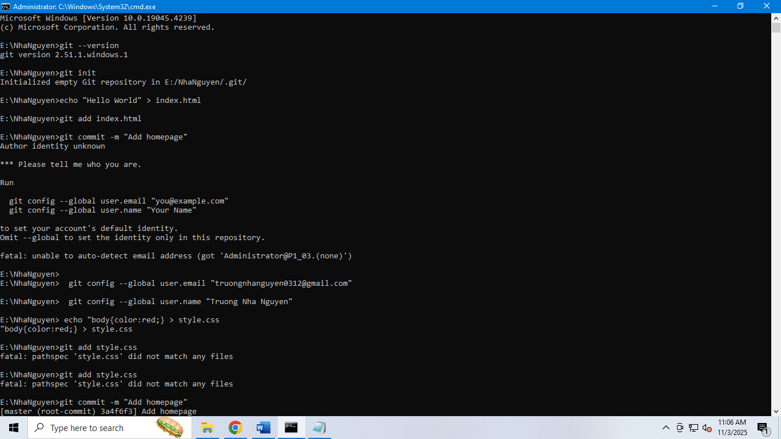
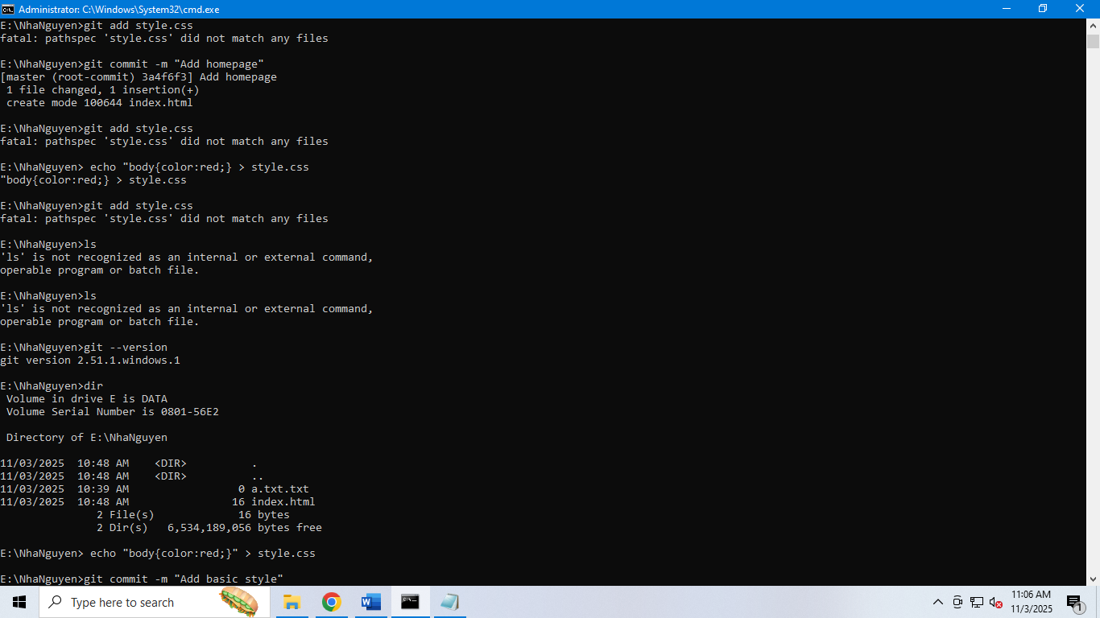
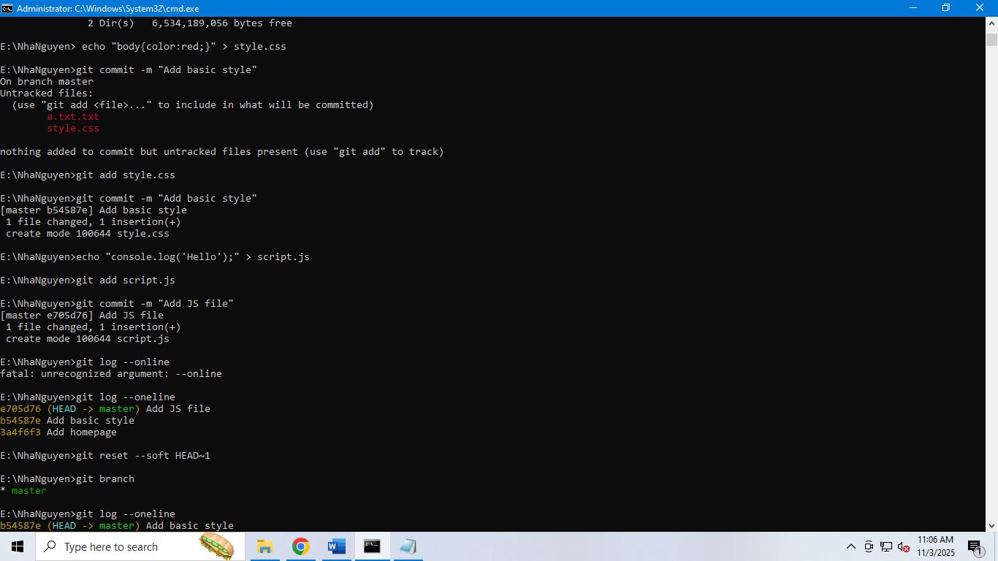
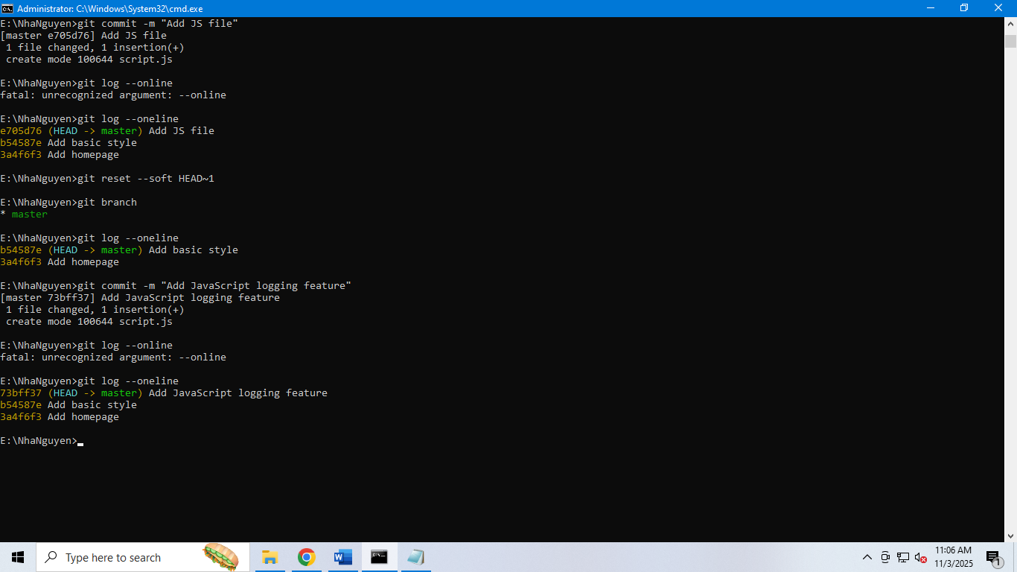

Mix: Mất trong log và mất trong commit status và file vẫn thay đổi trong commit
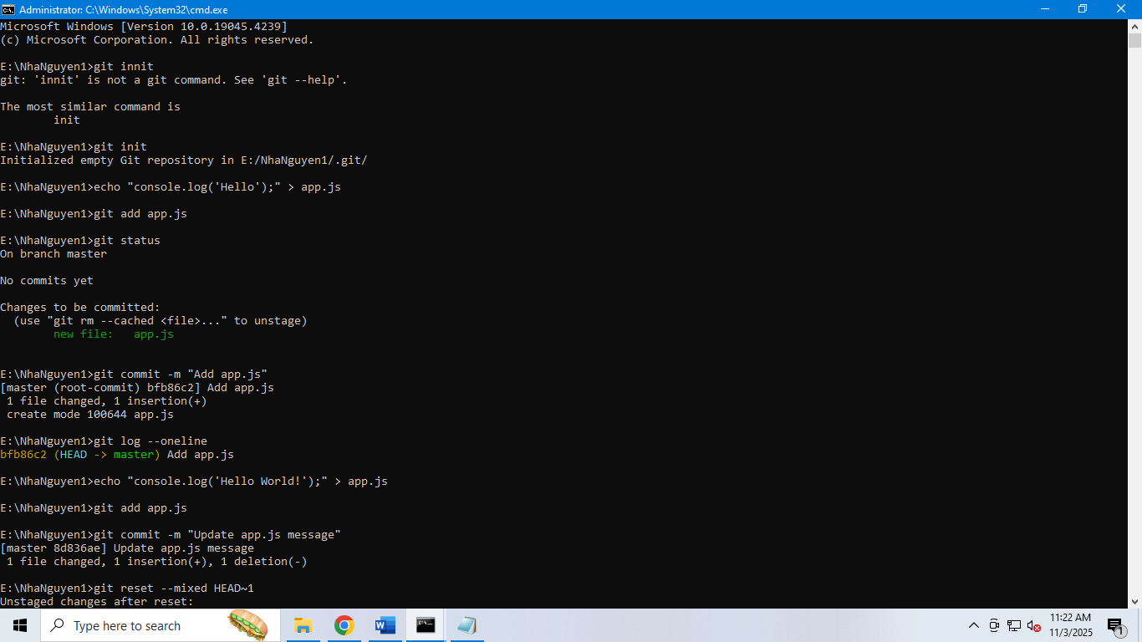
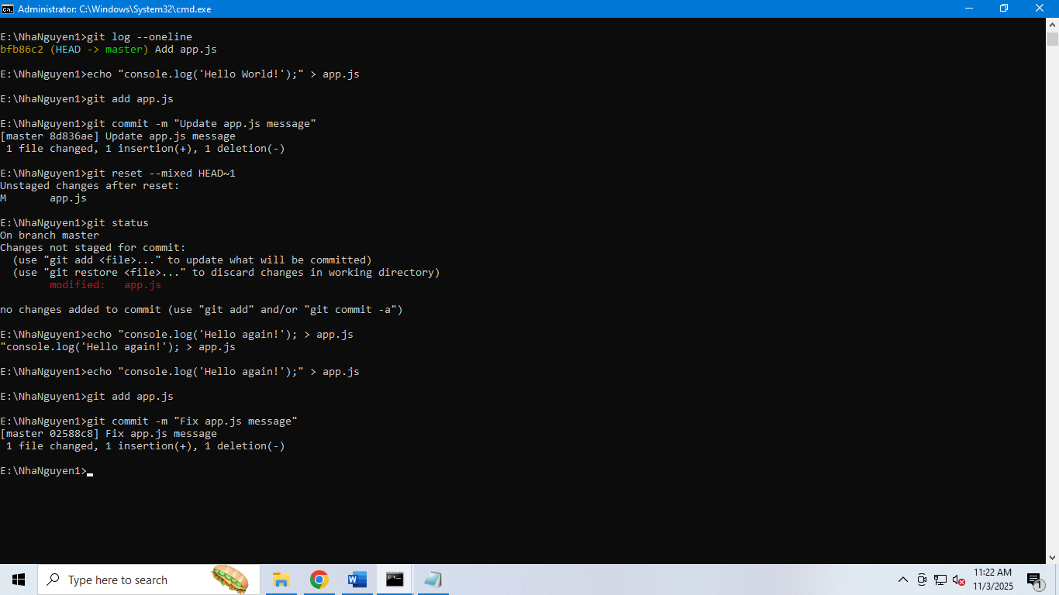
Hard: Mất trong log và mất trong commit status và mat trong commit
- Merge và rebase
Merge và rebase là hai lệnh trong Git để tích hợp các thay đổi từ một nhánh vào nhánh khác, nhưng có cơ chế hoạt động khác nhau. Merge tạo ra một commit merge mới, giữ nguyên lịch sử của cả hai nhánh, tạo nên một lịch sử "không tuyến tính". Rebase di chuyển các commit của bạn lên đỉnh của nhánh mục tiêu, tạo ra một lịch sử "tuyến tính" và gọn gàng hơn nhưng có thể làm thay đổi lịch sử các commit.

- Cherry pick dung để làm gì?
- Hướng dẫn sử dụng stash
- Cách sử dụng git diff
- Phân biệt pull và fetch

